泰丰社区党总支学习教育工作简报

第17期

泰丰社区党总支 2024年4月18日

泰丰社区党总支组织党员干部集中学习《中国共产党纪律处分条例》

为进一步强化党风廉政建设，严明政治纪律和政治规矩，提升社区党员干部的纪律意识，不断增强组织纪律性，2024年4月18日泰丰社区党总支组织党员干部集体学习《中国共产党纪律处分条例》，营造风清气正的政治生态，更好引导全体党员干部学纪、知纪、明纪、守纪。

学习中，泰丰社区党总支书记韩秀萍带领全体党员干部学习了《中国共产党纪律处分条例》的主要内容，并针对《条例》中规定的六大纪律进行了深入解读，运用典型案例，结合实践体会，号召全体党员干部持续学理论、学法规、学纪律，主动发挥党员干部先锋模范作用，以敢作敢当的态度，推动社区纪律作风持续好转。

通过学习，大家纷纷表示，一定严格坚守党的政治纪律，心有所畏、言有所戒、行有所止，切实履行好党员的义务，自觉提高拒腐防变的能力，始终保持共产党人的先进性和纯洁性，在政治原则问题上始终做到头脑清醒、立场坚定，始终做到初心如磐，为社区、为国家、为党在新征程上作出新的贡献。

图片信息：

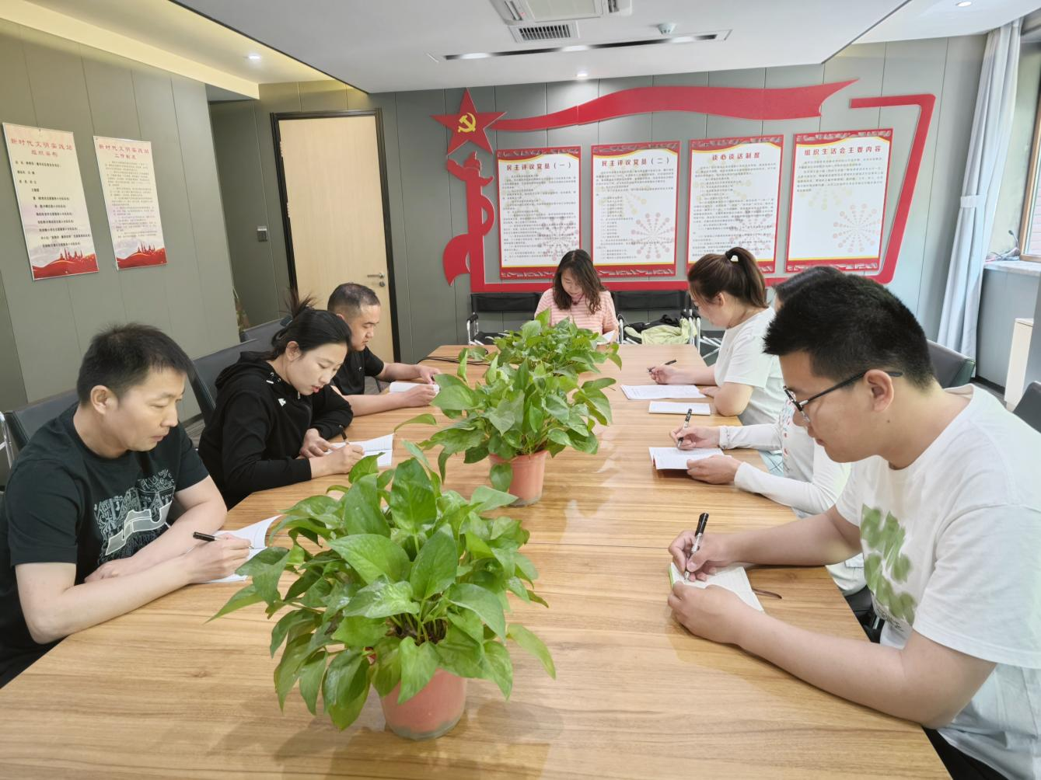

|  |  |  |
| --- | --- | --- |
| 2024年4月18日，泰丰社区党总支组织党员干部集中学习《中国共产党纪律处分条例》  签到表 | | |
| 序号 | 姓名 | 备注 |
| 1 |  |  |
| 2 |  |  |
| 3 |  |  |
| 4 |  |  |
| 5 |  |  |
| 6 |  |  |
| 7 |  |  |
| 8 |  |  |
| 9 |  |  |
| 10 |  |  |
| 11 |  |  |
| 12 |  |  |
| 13 |  |  |